DESCRIPCIÓN DEL BIEN O SERVICIO

La Corporación Nacional Forestal necesita contratar el servicio de preparación de suelo para la instalación de dos contenedores en la Oficina Regional Ñuble.

1.- Ubicación de planta de 6m x 7m donde se instalaran los contenedores
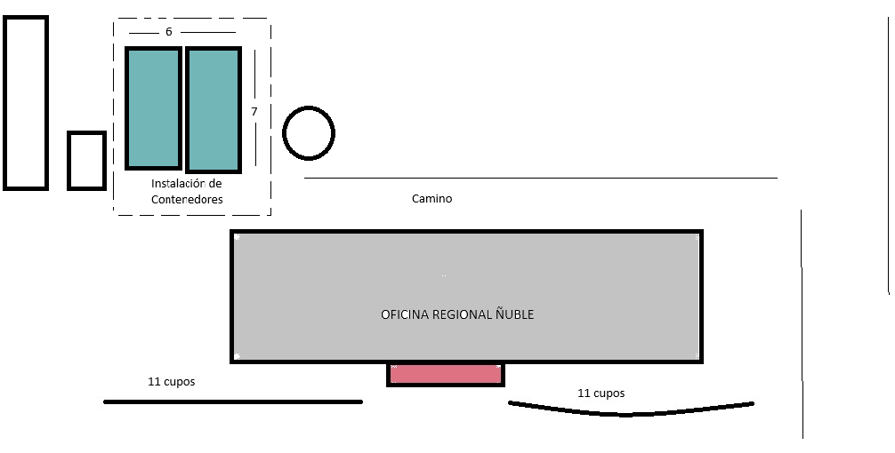
3.-Descripción del Servicio
Servicio de limpieza de la carpeta y del sustrato superficial del terreno, retiro de malezas y escombros del área de intervención, la profundidad promedio de la limpieza será de 10 cms. Servicio de relleno colocación de gravilla de ¾ en forma uniforme en una superficie de 7x6 en un total 42 m. cuadrados.
Superficie de 7x6x.0.10 =4.2 metros cúbicos, con un total de 42 m. cuadrados,
Realizar compactación con placa a toda la superficie con riego ligeramente para facilitar el asentamiento de la gravilla, realizar tres pasadas mínimas hacia un lado en forma cruzada, se puede colocar arena fina para un mejor ajuste con la gravilla.
Instalación de estacas y lienzas para sacar los trazados de nivelación de la superficie para luego instalar las 12 basas de cemento de 40x40x40 forma nivelada a unos 10 cms de profundidad.-

4.- Materiales
Los materiales serán a cargo del oferente, por lo cual debe considerar 4 metros cúbicos de gravilla y 12 basas de cemento de 40x40x40 y todo material para una buena ejecución.
Todo residuo generado por la obra deberá ser retirado por el(la) proveedor adjudicado(a).

4. Plazo de Entrega:

Los trabajos a realizar se realizaran durante un fin de semana. El plazo máximo de entrega del servicio será de 1 días previa coordinación y haber aceptado la Orden de Compra.

5. Entrega y método de pago del Servicio:

La entrega del servicio será informada vía correo electrónico al departamento Finanzas y Administración DEFA email juan.lillo@conaf.cl; quien será el ITO y el responsable de revisar los trabajos realizados, los cuales posteriormente revisara que se haya cumplido en calidad los servicios requeridos, realizará la recepción conforme, con el que el proveedor podrá emitir la factura correspondiente.

6. Experiencia:

Se deberán adjuntar documentos que indiquen que el proveedor tenga experiencia en la construcción en obras menores una factura y proveedor local. Según Artículo N°97 con empresas de menor tamaño y proveedores locales.

Se priorizará proveedores locales dentro de la Región de Ñuble.

PRESUPUESTO REFERENCIAL: $ 500.000.- CON IVA INCLUIDO.

